SOINS ESTHETIQUES
Le but de la profession d'Esthéticienne au niveau des soins du visage est de conserver, ou redonner à la peau toutes les qualités de santé, souplesse, hydratation afin lui garder le plus longtemps possible un aspect de beauté.
Afin de réaliser ce but ,cinq étapes sont indispensables lors d'un soin visage :
- LE NETTOYAGE
- LA TONIFICATION
- LE MASSAGE
- LA NUTRITION
- LA PROTECTION
- LE NETTOYAGE
- LE NETTOYAGE SUPERFICIEL DE L'EPIDERME
- Buts du nettoyage
- enlever le maquillage
- enlever les impuretés, les souillures provenant de l'atmosphère, de la pollution.
- enlever les sécrétions : sueur, excès de sébum.
- Ceci afin de permettre à la peau de respirer et de libérer ses orifices, les pores et ostium folliculaires pour que les sécrétions qu'ils extériorisent se fassent dans les meilleurs conditions possibles.
Et afin de favoriser la pénétration des produits de soin, qui transitent dans le follicule pilo-sébacé.
- Quand nettoyer la peau ?
- le matin, car la nuit il y a eu perspiration et travail de glandes sébacées
- le soir, on parle alors de démaquillage (fond de teint , poudre ,souillures...)
- avant tout soin ou maquillage en institut
- Le pH cutané
Le pH ou potentiel Hydrogène ou puissance Hydrogène. Le nombre d'ions Hydrogène dira si une solution est acide ou alcaline, car à mesure que la concentration en ions Hydrogène augmente la solution sera acide, si la concentration diminue la solution sera basique ou alcaline.
Une échelle a été établie de 0 à 14.
- Le pH 7 étant le pH neutre
- Tout pH de 0 à 7 est acide
- Tout pH de 7 à 14 est basique ou alcalin.

Au niveau de l'organisme humain :
- Les milieu liquidiens = pH 7,3 donc légèrement basique.
- La peau en général = pH 5 à 5,5 donc acide
- La peau de visage pouvant avoir pH 4,7.
La peau est donc un milieu acide. Tout produit employé sur la surface cutanée et qui ferait varier le pH vers l'alcalinité serait nuisible. C'est le cas du savon qui étant alcalin (pH+- 8) laisse non seulement la peau moins apte à se défendre contre les microbes mais l'oblige à travailler pendant +/- 2 heures afin de retrouver son pH normal. Il est donc indispensable d'utiliser un produit dont le pH est le plus proche possible du pH de la peau et non un savon traditionnel !
- Définition des produits nettoyants et démaquillants :
Ce sont des préparations cosmétiques, destinées à éliminer les impuretés poussiéreuses, les cellules mortes, la sueur, le sébum et les traces de maquillage. Ils n'ont pas de pouvoir de pénétration, ne doivent pas être trop détergent, respecter le pH cutané, émulsionner facilement les impuretés.
- Types de produits nettoyants et démaquillants
- Les savons
Ce sont des sels d'acides gras , obtenus par saponification. On fait agir une base (soude ou potasse) sur des triglycérides d'origine animale (suif) ou d'origine végétale (huile d'olive, d'amandes douces). Les savons de toilettes sont en général préparés avec 80% de suif et 20% d'huiles végétales. Ils sont très détergents et peuvent enlever la protection grasse de la peau. Ils sont alcalins et peuvent provoquer des irritations cutanées. Les savons dit "surgras" sont enrichis en sébum , lanoline , huile d'amande douces.
- Les pains dermatologiques ou syndets (signifie "synthétic détergent")
- leur pH peut être adapté au pH cutané.
- ils sont moins dessèchants que les savons car moins détergents.
- peuvent être utilisé sur le visage.
- Le lait démaquillant
Valable pour tous les types de peaux.
Ce sont les émulsions destinées à être rincées à l’eau ou la lotion donc souvent du type L/H.:
- de faible détergence
- qui respecte l’équilibre hydrolipidique cutanée
- gras sans être visqueux
- laisse la peau fraîche et souple
- contient un léger parfum

- les crèmes de démaquillage
Ces sont des émulsions à viscosité élevée utilisées pour le maquillage épais (théâtre, cinéma) :
- émulsion de types H/L (type cold crème)
- laisse un film gras empêchant la pénétration des produits de soin
- nécessité d’un second démaquillage avec un lait démaquillant pour enlever le film gras.
- les compacts nettoyants
Ce sont des émulsions déshydratées que l’on utilise avec un coton ou un gant humide.
L’humidité reconstitue la phase aqueuse. Ils peuvent être utilisés sur des peaux sensibles.
- les gels
- Le produit mousse légèrement
- doit être rincer soigneusement
- les mousses
Ce sont des émulsions de types L/H présentés en conditionnement pressurisé :
- très agréable d’emploi
- très détergent, n’est utilisé qu’ une à 2 fois par mois pour un maquillage épais
- irrite et assèche la peau si l’utilisation est journalière
- les huiles
Ce sont des mélanges d’huiles végétales, minérales ou synthétiques très fines qui permettent l’élimination du produit à l’aide d’eau ou de lotion.
- les démaquillants pour cils et paupières
Ces produits ne doivent pas irriter la muqueuse oculaire, ni déshydrater les paupières, ni les faire gonfler. On les trouve sous forme de :
- lotions : des hydrolats
- gels : lotions gélifiées
- huiles : elles dissolvent les produits de maquillage même ceux résistants à l’eau
- laits : des émulsion H/L.
- Technique du démaquillage
A NE PAS FAIRE ! !
- employer un coton pour déposer le lait : car il y perte de produit et moins bonne efficacité . Le lait n’étant pas chauffé dans les mains il émulsionne moins bien pour démaquiller.
- faire un massage au lieu d’émulsionner
- ne démaquiller que le visage et pas le cou
- frotter et appuyer

A FAIRE
- démaquillage des yeux :
Au moyen d’un produit spécifique, sur un coton humidifié (ou non) et essoré, placé le long de l’index, sous les cils inférieurs. La cliente ferme les yeux. Avec un coton tige « rouler » sur les cils supérieurs en pressant légèrement sur le coton.
- démaquillage des lèvres
En général c’est le même produit que pour les yeux. Maintenir un côte de la commissure des lèvres avec l’index et de l’autre main, passer sur les lèvres un coton humidifier du côté maintenu vers l’autre extrémité. Recommencer en changeant de main et de sens.
Rincer éventuellement avec la même technique à l’eau.
- démaquillage du visage et du cou
Les mouvements se feront :
- pour le cou : de haut en bas et latéralement.
- pour le visage : de bas en haut et latéralement.
Prendre une noisette de produit de démaquillage et les chauffer dans la main avant le déposer sur le cou, le menton, les joues, le front. Emulsionner au moyen de pressions circulaires légères en partant du milieu du cou vers les oreilles, le tour de la bouche, les joues, le nez, le front.
Retirer l’émulsion avec deux éponges ou deux cotons imbibés d’eau tiède.
Si il y a encore des traces de maquillage renouveler l’opération
Essuyer légèrement au moyen d’un kleenex dédoublé.
- LE NETTOYAGE PROFOND DE L’EPIDERME
Les préparations cosmétiques utilisés seront des produits correcteurs de surfaces.
- les produits de gommage :
Ce sont des préparations cosmétiques qui :
- accélèrent la desquamation naturelle de cellules cornées ou cornéocytes
- stimulent les couches profondes de l’épiderme et la microcirculation
Utilisation :
- après un nettoyage superficiel et une tonification de la peau
- sur le corps, les pieds et mains, le visage, en adaptant le produit suivant la sensibilité de la zone à gommer.
Deux types d’actions :
- une action mécanique ou abrasive
Une substance abrasive est une substance capable d’user et de polir par frottements.
Technique d’utilisation :
Le gommage est réparti sur les zones à nettoyer et au moyen des doigts ou d’une brosse manuelle ou rotative, des mouvements légers et rotatifs sont effectués sur la peau en évitant tout déplacement de celle-ci.

Composition :
- poudre de noyaux finement pulvérisés
- pierre ponce finement pulvérisées
- gomme polyvinylique qui gomme en éliminant les cellules desquamantes
- microbilles de cire de polyéthylène
- fil de soie
Utilisation en soin :
Pour toutes peaux normales, épaisses et sans problèmes.
- une action chimique ou lytique
Ils agissent en détruisant la kératine des cornéocytes de surfaces.
Technique d’utilisation :
Etendre régulièrement le produit de gommage sur les zones à nettoyer et laisser agir en suivant le temps de pose conseiller, retirer avec deux éponges humidifiées ou deux cotons humidifiés et essorer.
Composition :
- pepsine, papaïne, pancréatine : ce sont des enzymes kératolytiques.
- acide salicylique
Utilisation en soin :
- Pour les peaux sensibles qui ne peuvent être « frottées »
- les peaux à couperoses et problèmes vasculaires
- les peaux acnéiques
- peaux fines sénescentes
- les peelings
Le but du peeling est de réaliser une exfoliation de la peau. Selon le type de peeling, l’exfoliation sera plus ou moins profonde et touche seulement la couche cornée, peut atteindre la couche basale voire même le derme superficiel.
Certains peelings travaillant la couche cornée seulement, peuvent être réalisés par une Esthéticienne . Les peelings touchant le derme doivent être exclusivement pratiqués par le corps médical (dermatologue ,chirurgien esthétique) dans un milieu hospitalier.
Types de peelings
- peeling chimique
Il réalisent une exfoliation de la couche superficielle et nivèlent les cicatrices superficielles d’acné.
- peeling mécanique (« dermabrasion »)
Ce procédé d’abrasion ou de meulage de la peau a pour but de faire disparaître les lésions cicatricielles.

- peeling physique
Il s’effectue soit par l’intermédiaire d’une cryothérapie, soit par laser.
- la cryothérapie se fera par l’application d’azote liquide ou neige carbonique
- le laser par le balayage rapide au laser CO2.
Son efficacité est équivalente à celle d’un peeling chimique. Plusieurs balayages donnent des résultats identiques à ceux d’une dermabrasion.
- LA TONIFICATION
Se fait après le démaquillage, le gommage, le massage, le masque.
- Buts de la tonification
- éliminer les traces de gras laissés par le démaquillant
- laisser sur la peau une sensation de fraîcheur et de bien-être
- le matin , réveiller la peau et la préparer au maquillage
- resserrer les pores et entretenir la souplesse des muscles peauciers
- activer la circulation du sang, en favorisant ainsi les échanges cellulaires (apport aux cellules) d’alimentation et d’oxygène, reprise des déchets cellulaires. Le résultat sera un renouvellement cellulaire, une nutrition et une oxygénation améliorés.
- Produits tonifiants
Toujours sous forme de lotion. Ce sont des eaux florales ou hydrolats de plantes avec parfois un taux d’alcool qui ne peut en aucun cas dépasser 20° même en cas de lotions destinées aux peaux grasses acnéïques. Car l’alcool dessèche la peau donnant comme complications sur des peaux grasses de la séborrhée réactionnelle.
- hydrolats de plantes : eau de rose, hamamélis, sauge.
- alcool à faible degré : pour tonifier, rafraîchir, aseptiser
- adoucissant : azulène, allantoïne
- astringent : tanin .... thé
- Techniques de la tonification
- par pulvérisation :
- le Lucas - Championère : c’est un appareil qui permet la réalisation d’une projection tiède d’eau et d’une solution spécifique en fines gouttelettes.
- le gaz-jet ou appareil similaire : pulvérisation froide d’une lotion spécifique par un gaz propulsant.
- au moyen de deux cotons imbibé de lotion
Par légers tapotements symétriques du bas du cou vers le haut du visage.

LE MASSAGE
Ayant comme base différentes manœuvres, il est indispensable que le massage soit adapté à chaque personnalité, à chaque type de peau et à chaque problème. Il devra donc toujours être raisonné. Les techniques peuvent être légèrement différentes, mais doivent toujours être basées sur les connaissances anatomiques, physiologiques et technologiques bien précises et parfaitement connues.
- DEFINITION
Le massage est un ensemble de manœuvres manuelles diverses pratiquées sur une personne saine, dans un but hygiénique et plastique afin de conserver au visage et au corps et le plus longtemps possible, les formes harmonieuses et l’éclat. Et également de décontracter, tonifier et apporter du bien- être.
SAIN : dont l’état organique ne dénonce aucune maladie ni aucun indice pathologique.
- ACTIONS PHYSIOLOGIQUES du MASSAGE
- sur la PEAU
- sur l’EPIDERME :
libère la peau des souillures, des poussières, des cellules mortes de la couche desquamante et de ce fait constitue un acte d’hygiène élémentaire. De ce fait, il améliore et facilite l’accomplissement des différentes fonctions de la peau.
- sur la COUCHE GERMINATIVE de l’EPIDERME, sur le DERME:
en activant la circulation sanguine (sur l’épiderme, au niveau des papilles dermiques) et lymphatique, il assure aux cellules une meilleure nutrition, oxygénation et une meilleure élimination des déchets cellulaires. La répercussion sera que les cellules se renouvellent mieux. Ces fibres d’élastine et de collagène seront de meilleure qualité et donc un meilleur soutien de la peau.
- Au niveau des cellules adipeuses de l’HYPODERME, il facilite la dissociation des masses adipeuses et au moyen de drainage la résorption et l’élimination de ces graisses.
- sur la CIRCULATION SANGUINE et LYMPHATIQUE :
Il provoque soit une hyperhémie, soit une décongestion. En augmentant l’intensité de la circulation sanguine et lymphatique, on obtient une accélération des échanges cellulaires par un meilleur apport d’oxygène et une plus rapide élimination du gaz carbonique.
- sur les MUSCLES :
Toujours en agissant sur la circulation sanguine et lymphatique, le massage combat l’atonie, le relâchement musculaire et agit sur la fatigue musculaire.
- sur le SYSTEME NERVEUX :
Il stimule ou calme les terminaisons nerveuses, apportant un détente ou relaxation toujours bénéfique pour la beauté du visage et du corps.
- sur l’APPAREIL RESPIRATOIRE :
La personne détendue respire plus calmement, plus profondément donc s’oxygène mieux. La respiration améliorée, les échanges vitaux s’effectuent mieux améliorant l’oxygénation et l’élimination des déchets au niveau cellulaire.
- sur l’APPAREIL GLANDULAIRE et DIGESTIF :
Le massage esthétique agit de façon directe sur les glandes exocrines de la peau : sébacées et sudoripares et de façon réflexe, grâce à la relaxation sur les sécrétions endocrines avec une action bienfaisante sur la digestion et la diurèse.
Des manœuvres spécifiques peuvent avoir des actions sur le transit intestinal, sur la mobilité des articulations.

LES EFFLEURAGES
- TECHNIQUE:
Définition :
Glissement de la face palmaire de la main ou des doigts à la surface de la peau en la comprimant avec +- d’intensité sans provoquer le déplacement de celle-ci.
Appelés aussi: manœuvres glissées, repassages, lissages et lorsqu’ils sont effectués plus profondément et vers le cœur : vidages ou DRAINAGES.
Dans une forme dérivée avec mouvement de rotation ou de spirale, ce sont des: pressions circulaires, éventails, pressions en 8, tourbillons ...
- ACTIONS :
Suivant qu’ils sont effectués :
- en début de massage et superficiellement
- prise de contact avec la partie à masser
- étalement du produit de massage
- préparation au massage car ils éliminent les cellules desquamantes, provoquent une hyperhémie des tissus, les préparant aux manœuvres plus profondes.
- en cours de massage, entre d’autres manœuvres, ils servent d’enchaînement et de vidages légers.
- en fin de massage et superficiellement: ils calment les terminaisons nerveuses dans le but d’une relaxation finale.
- en cours de massage, après les plis roulés et en fin de massage, ils seront effectués plus profondément, plus lentement et au moyen des doigts fléchis on les appellera « vidages » et auront une action marquée sur la circulation sanguine de retour

LES PETRISSAGES
- TECHNIQUE :
Cette manœuvre consiste à saisir entre le pouce d’une main et les autres doigts de la 2ème main, le tissu cutané et le plan musculaire sous-jacent, à le soulever et à lui faire subir soit une compression, soit une torsion, ayant pour but d’aérer les fibres musculaires afin de décompresser : artères et veines sanguines et veines lymphatiques.
- ACTIONS :
En favorisant la circulation sanguine et lymphatique (4dg/1 pouce) surtout au niveau musculaire, les pétrissages les débarrassent de leurs déchets et leur favorisent l’oxygénation. La pression de pétrissage doit se faire dans le sens des fibres musculaires et être dirigée vers le cœur, c’est à dire dans la direction de la circulation de retour.
Un vidage , un drainage suit la manœuvre de pétrissage afin de dégorger complètement le muscle.
Leur but est donc d’améliorer le tonus et l’élasticité musculaire.

LES FRICTIONS
- TECHNIQUE :
La main ou la pulpe d’un ou de plusieurs doigts adhère à la peau et ne se déplace que dans la limite où la peau peut suivre ces pressions qui se font soit dans un seul sens, soit en va-et-vient.
- ACTIONS:
Exécutées à faible pression, ils agissent sur certaines rides ou cicatrices en diminuant l’adhérence de la région cutanée aux plans sous-jacents.
Avec de pression et au niveau des articulations, ils provoquent une hyperhémie gardant la souplesse à l’articulation.

LES PINCEMENTS
- TECHNIQUE :
Torsion s’exécutant avec la pulpe de 2 doigts en opposition (ex: pouce et index) ou plus profondément en opposant le pouce aux autres doigts.
Ces pincements sont appelés de JACQUET (dermatologue qui les a imaginé).
Une autre forme de pincements, imaginés par le dermatologue WATTERWALD consiste en l’opposition du pouce aux autres doigts afin de provoquer un assouplissement des tissus cutanés : ce sont les PLIS ROULES.
- ACTIONS:
- Pincements Jacquet
Ils expriment le sébum contenu dans le follicule pilo-sébacé et est donc surtout intéressant dans le massage des peaux grasses asphysiques (pore fermé kyste).
Ils sont également utiles dans le traitement esthétique des rides en assouplissant les tissus cutanés de surface qui adhèrent aux tissus profonds et en activant la circulation sanguine améliorant de ce fait les échanges cellulaires. Ils améliorent aussi la qualité du tissu conjonctif des peaux matures.
- Pincements Peytureau
(pouce et index) avec glissement 1 doigt avance, l’autre suit. Ils s’utilisent principalement sur les rides profondes.
- Plis roulés
Par leur action mécanique, ils permettent un assouplissement des amas cellulitiques avec les conditions qui découlent de cette action :
- jamais sur une cellulite dure qu’ils peuvent ramollir et donc de ce fait, aggraver.
- ils doivent impérativement être suivis de drainages
- ils doivent s’effectuer sans provoquer d’accidents circulatoires: bleus, hématomes, donc sur des tissus bien échauffés et avec beaucoup de dextérité.

LES PERCUSSIONS
- TECHNIQUE :
Série de chocs d’intensité et de rythme différent effectués :
- soit au moyen de la pulpe des doigts : pianotements(en soin visage pour stimuler l’irrigation sanguine), tapotages
- soit au moyen de l’ensemble de la main : claques, claquements « ventouse »
- soit au moyen du bord cubital de la main : hachures
- soit au moyen du poing fermé.
Ils nécessitent presque tous un mouvement provenant du poignet.
- ACTIONS :
Ce sont toutes des manœuvres stimulantes qui EN AUCUN CAS ne peuvent provoquer des accidents circulatoires, donc leur utilisation doit être REFLECHIE.
Elles activent la circulation sanguine donc améliorent la nutrition de tissus, augmentent la contractibilité des muscles et le tonus musculaire.
Elles diminuent l’excitabilité des terminaisons nerveuses.
Ne jamais pratiquer sur des fragilités vasculaires.

LES VIBRATIONS
- TECHNIQUE :
Ce sont des trépidations intermittentes provoquant un tremblement, un tressaillement organique.
Les vibrations s’effectuent soit avec la paume de la main , soit avec la pulpe d’un ou des doigts sur laquelle on exerce une pression suivie d’un relâchement, puis une pression etc. sans jamais perdre le contact avec la peau.
Le mouvement vient de l’épaule. Le poignet et le coude doivent être «bloqués».
- ACTIONS :
Les vibrations agissent de façon différente suivant la pression exercée :
- Pression profondes, rapides et de courte durée, elles stimulent et tonifient les muscles.
- Pression légères, lentes et prolongées, elles calment l’excitabilité des nerfs et les contractures musculaires.
- LA NUTRITION
Ce sont des produits ayant pour but de retarder, prévenir l’apparition des rides, le relâchement musculaire et cutané , en hydratant et en apportant aux cellules des éléments de nutritions, et en améliorant également la circulation su sang.
Remarque :
Une ride est un pli ou sillon sur la surface cutanée. Due au départ au plissement répété de la peau à un endroit bien précis.
Ce processus de vieillissement sera favorisé par l’endroit où ce plissement a lieu. Par exemple, au niveau du visage, les muscles sont des muscles peauciers.
Tout mouvement musculaires, grimace, rire, bouderie, préoccupations entraîne automatiquement et fréquemment la peau.
De plus, si au niveau de celle-ci l’hydratation profonde, les fibres collagènes et élastiques ne sont plus au maximum de leur forme, tout pli de la peau ride n’aura plus et de moins en moins la possibilité de reprendre sa forme initiale.
Au départ ride d’expression deviendra ride permanente.
- But de la nutrition
Les produits cosmétiques utilisés en nutrition de la peau doivent donc le plus possible contrecarrer les déficiences en eau et en éléments nutritifs se manifestant au niveau du derme profond et dues à l’âge et à des facteurs provoquant le vieillissement prématuré comme le soleil, l’air conditionné, les soucis, la pollution.
- Produits de nutrition
- les crèmes
Les crèmes seront appliquée suivant leur but pendant un soin, en cure, sous un masque, le soir mais toujours après un complet démaquillage et une tonification.
- crème de soin spécifique : qui rétablit l’équilibre physiologique cutané modifié :
ex . : peau grasse =>bouleau
peau alipique =>avocat
peau couperosée =>azulène
- crème de nuit : centella
- crème nutritive : germe de blé
- crème hydratante : collagène, élastine.
- les ampoules
Sous conditionnement en verre ou plastic permettant meilleure conservation et concentration des extraits biologiques et végétaux qui se présentent sous formes de liquide ou lyophilisée.
Ex .: ampoules à l’élastine, collagène, huile essentielle
« coup d’éclat » tenseur à base d’albumine.
- Technique d’application :
Le contenu de l’ampoule sera réparti sur la peau avec les doigts.
Suivant la nature, le produit sera soit massé, soit passé à la Haute Fréquence, soit à l’ionophorèse, soit sous les I.R.
- une ampoule aqueuse sera répartie sur la peau, la pénétration sera accélérée par des légers pianotements, ou par effluvation à la H.F..
- une ampoule huileuse sera massée, elle peut remplacer la crème de massage.
- Utilisation en soin
Utilisée spécifiquement selon le but de nutrition et le type peau avant ou après le massage ou le masque, mais toujours sur une peau parfaitement nettoyée.

- les masques
Ce sont des préparations cosmétiques de consistances variées pouvant s’appliquer sur le visage, le cou, le décolleté, le dos, les mains, les pieds et ayant un but d’hydratation, de nutrition, de purification. De par leur effet chimique et mécanique les masques complètent tout soin en institut.
- Masques appliqués à froid
Ils sont étalés au doigt, au pinceau ou à la spatule.
- Masques crèmes
Ce sont des émulsions L/H ou H/L, dans lesquelles sont incorporées des principes actifs :
- Des poudres absorbantes : l’argile, le kaolin, le carbonate de calcium,…
- Des humectants : glycérol, propylène-glycol,…
- Des gélifiants : alginates, résines, …
- Des adoucissants : talc, amidon, oxyde de titane
- De astringents : tanin, alun,…
- Des extraits de plante : camomille, lavande, …
- Des oligo-éléments
- Des huiles essentielles : romarin, rose, …
- Du collagène, de l’élastine, …
Ces masques pausent 10 à 20 minutes selon les marques et sont enlevés à l’aide d’éponges ou de cotons humides. Ils peuvent sécher complètement et seront alors émulsionnés avant d’être retirés.
- Masques gels
Ils se posent sur le visage, éventuellement sur une gaze pour faciliter le décollement lors du retrait. Ce sont des préparations transparentes à base de :
- Substances gélifiantes : gomme arabique, résine acrylique, gélatine, alginate
- Principes actifs : collagène, élastine, vitamines, prêle, vigne rouge, oligo-éléments
- Masques poudres
Ils sont constitués de poudres absorbantes :
- D’origine minérale : kaolin, bentonite, boues thermales, argile
- D’origine végétale : plantes séchés, algues micronisées
- Des astringents : alun, tanin…
- Des adoucissants : talc
- Des assainissant : levure de bière, camphre, menthol
- Des régulateur du sébum : bouleau, vitamine B6, oligo-éléments
A préparer extemporanément ou prêt à l’emploi. Ils sont absorbants, nettoyants et astringents, sont destinés aux peaux grasses. Ils se retirent aux éponges ou cotons humides, éventuellement réhumidifier avant le retrait.

- Masque en film ou pellicule
Appliqués en couche mince, ils forment un film transparent continu et élastique. Après un séchage rapide, ils se retirent directement par décollement. C’est une mise en beauté rapide. Ils se composent de :
- Substances filmongènes : gommes, polyvinyl, cellulose
- Opacifiant : kaolin, argile
- Tenseur cutané : albumine
- Masques ampoules
Les principes actifs contenus dans l’ampoule sont sous forme liquide aqueux ou lyophilisé.
Ils s’appliquent au doigt par de légers tapotements.
Ils sont tenseurs momentanés grâce à l’albumine, ayant donc une action antiride passagère, permettant un maquillage immédiat (ampoule « coup d’éclat »).
- Masque plâtre
Le plâtre, contenant également des fibres végétales pour lui donner de la consistance, est mélangé extemporanément à l’eau. Une crème contenant des principes actifs et appliquée sur la peau, puis est recouverte par le plâtre. En durcissant celui-ci dégage de la chaleur, il y a vasodilatation et dilatation des pores, avec meilleur pénétration des produits actifs. Ils se retirent par décollement en une pièce.
- Masques pour le contour des yeux et des paupières
Ils doivent réhydrater la peau flétrie du contour de l’œil et des paupières, la lisser et détendre tout en respectant l’épiderme mince et fragile. Ils se présentent sous forme de gels et d’émulsions légères compatibles avec le pH lacrymal.
Les principes actifs sont :
- Action décongestionnant : camomille, bleuet, ..
- Action « lissant » : albumine, élastine, …
- Action hydratante : acide hyaluronique, collagène, algues.
- Masques appliqués à chaud
Ils se présentent sous un aspect solide, et s’appliquent au pinceau après chauffage au bain-marie, ou sur plaque chauffante. Il est nécessaire de tester la chaleur au niveau du poignet de la cliente afin d’éviter une chaleur trop forte.
Les masques appliqués à chaud sur la peau enduite d’une crème (contenant des principes actifs), sèchent et durcissent par refroidissement. Ces masques se posent parfois sur une gaze pour facilité le décollement.
Leur action occlusive favorise la perspiration donc l’humidification de la couche cornée. De par la chaleur, il y a vasodilatation et dilatation des pores de la peau permettant une meilleure pénétration des produits actifs.
Ces masques possèdent également une action remodelante et relaxante due à l’immobilisation momentanée du visage.

RESUME DES EFFETS DE TOUT TYPE DE MASQUE
Les effets dépendent des principes actifs contenus dans la préparation et sont choisis en fonction du type de peau :
- Action nettoyante : grâce à la présence de produits absorbants et désincrustants qui éliminent les cellules mortes et autres impurtés
- Action normalisante : des sécrétions séborriques par absorption et en rétablissant le pH.
- Action hydratante : grâce aux humectants et principes actifs hydratants
- Action stimulante : grâce à l’effet occlusif
- Action lissante et remodelante : grâce à l’effet tenseur
- LA PROTECTION
La protection doit se faire :
- le matin avant le maquillage ou non
- après tout soin en institut de beauté
- avant l’exposition au soleil, au froid, au vent.
- Buts de la protection :
- protéger l’épiderme des agressions externes, en formant un écran (pluie, froid, soleil, vent)
- empêcher la déshydratation superficielle et profonde
- empêcher les impuretés atmosphériques de pénétrer
- favoriser la tenue du maquillage et s’opposer à la pénétration des pigments contenus dans les produits de maquillage.
- Qualités des produits de protection
- il sera choisi selon le type de peau et pour réponse à ses problèmes
- posséder un maximum de tolérance
- assurer une protection constante
- être d’emploi agréable et surtout non collant.
- Produits de protection
- crème de jour : incolore ou légèrement teintée
- bases de maquillage : ce sont des émulsion L/H ,légères, fluides, qui doivent laisser un film mat facilitant l’adhérence des produits de maquillage
- crème hydratante ou de préférence anti-déshydratante ayant deux buts :
- puiser grâce à des substances hydrophiles l’eau de derme superficiel pour l’amener à la couche cornée de l’épiderme
- faire écran afin d’empêcher l’évaporation excessive de l’eau de la couche cornée.
- crème protectrice spécifique :
- solaire avec indice de protection variable suivant le type de peau et d’ensoleillement
- vent , grand froid.
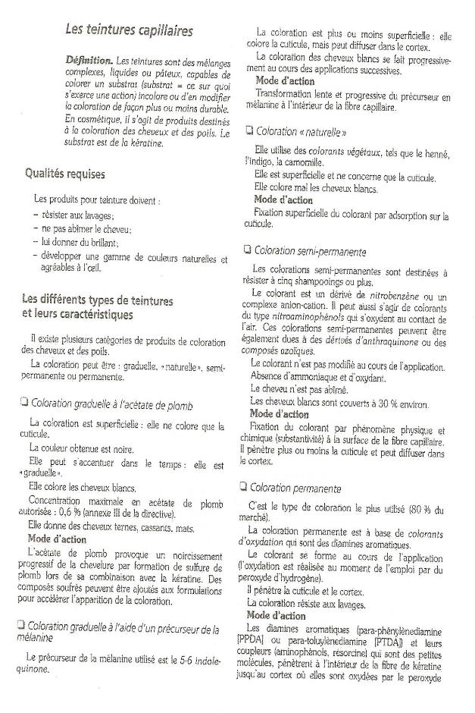

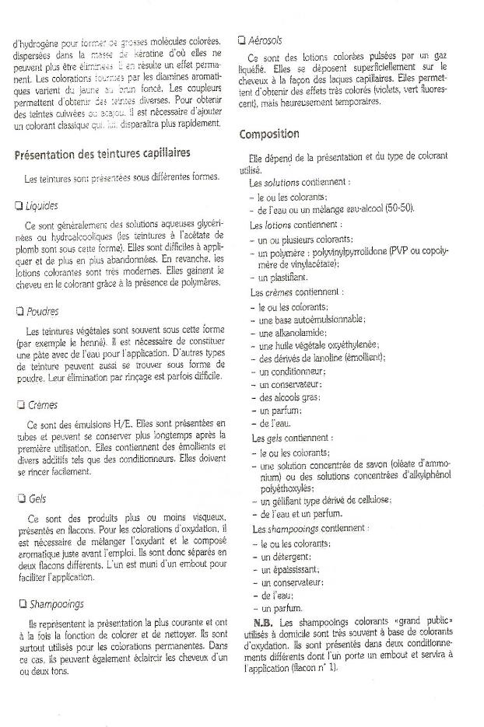

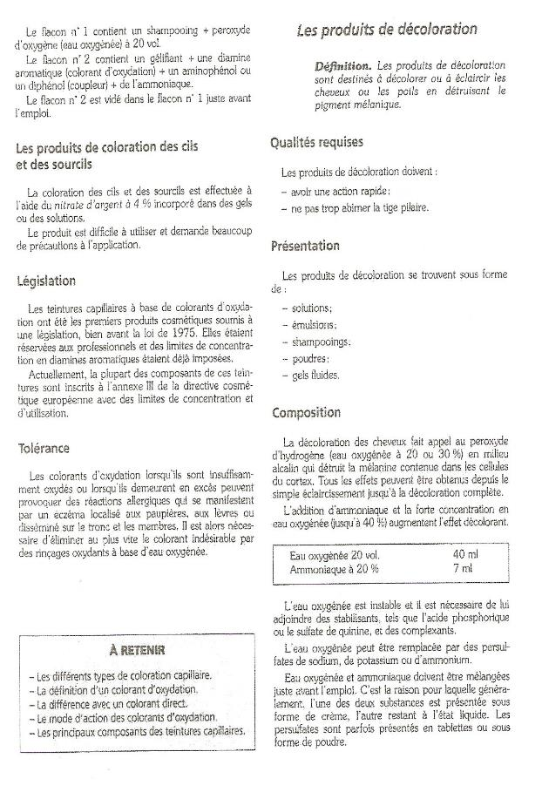

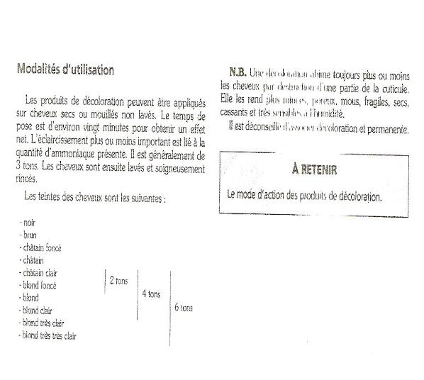

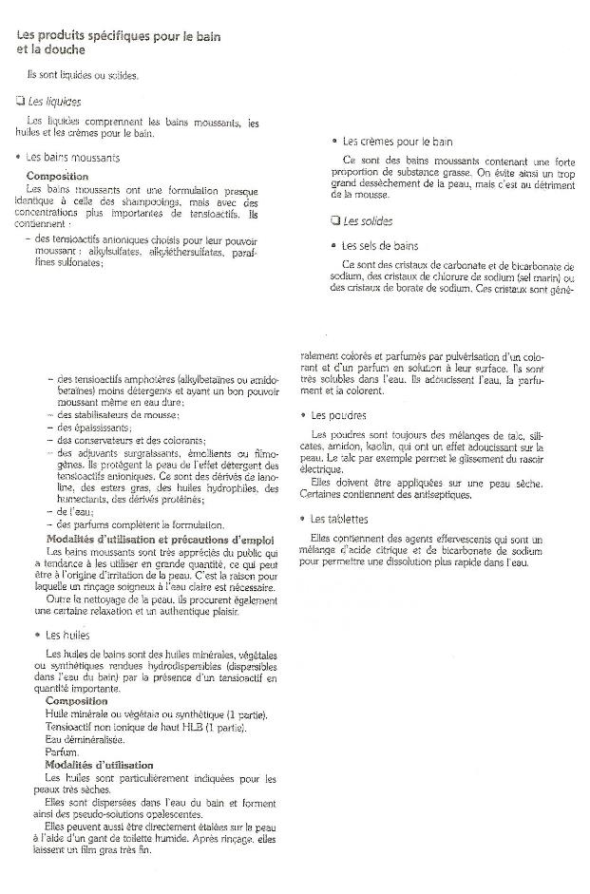

HYGIENE BUCCALE
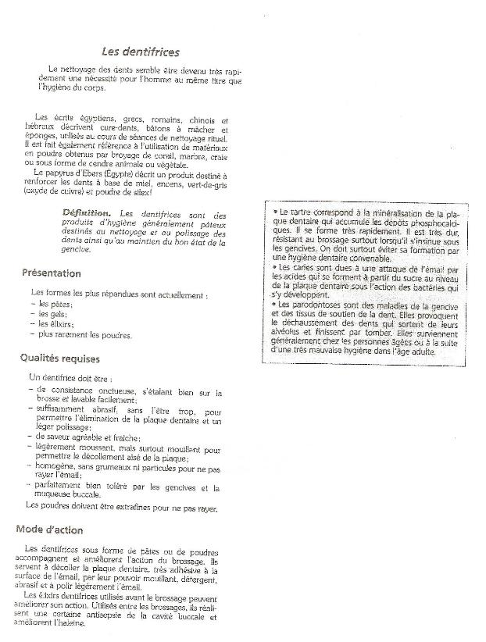

10 CONSEILS POUR LES DENTS SAINES
Nulle n’est égale devant le dentiste…
Mais avoir ou non reçu en héritage la mauvaise dentition de ses parents ne constitue plus une excuse !
Avec des soins légèrement plus rigoureux et le suivi de bons conseils, on peut tous et toutes sourire à belles dents.
- Prenez une bonne pâte
Tous les dentifrices ont d’abord un rôle nettoyant. Ensuite les fabricants ont intégré des propriétés abrasives (destinées à combattre la plaque et à estomper les très légères taches) et des formules enrichies en fluor.
Les protecteurs, à base de principes cicatrisants et antibactériens, traitent les gencives douloureuses, gonflées et saignant au plus petit traumatisme.
Ceux qui estompent les gênes surgissant au froid et au chaud contiennent également du nitrate de potassium, une substance refermant les petits canaux en contact avec les nerfs.
Si vous présentez aucun souci, contentez-vous des dentifrices de « base » et/ou papillonnez de l’un à l’autre.
- Mâchouillez malin
Les caries surgissent encore quand la salive n’a plus l’occasion d’effectuer son boulot. En effet, la salive présente en dehors des repas est non acide et elle joue un rôle primordial dans la reminéralisation de l’émail. Elle dissout aussi les sucres grâce à ses divers composants (protéines, sels minéraux, immunoglobulines et enzymes antibactériennes) et nettoie les surfaces dentaires après chaque absorption de nourriture.
Bonne nouvelle : on peut stimuler la production salivaire par la mastication d’un chewing-gum sans sucre.
Mieux encore, certaines pâtes à mâcher contiennent des substances, tels le citrate de zinc et le calcium, qui réduise la plaque bactérienne.
- Choisissez bien votre brosse
Sélectionnez une brosse simple, ni trop grande ni trop courte, afin qu’elle atteigne les molaires du fond.
Son manche doit être large pour une meilleure préhension. Et sa tête, petite, afin d’atteindre les recoins les plus éloignés. Les poils seront d’office en matière synthétique (nylon), implantées par touffes nombreuses dont l’extrémité est arrondie.
Préférez-les souples, afin de ne pas altérer l’émail et les gencives.
Toutes les brosses ont une durée de vie de trois mois.
Vous préférez les brosses électriques…elles sont recommandées par les dentistes.
Leur principale vertu est de nettoyer efficacement les recoins les moins accessibles (faces internes molaires…)
Préférez les modèles fonctionnant sur accus rechargeables. Si la brosse n’est pas assez chargée ou si les piles sont trop vieilles, la brosse tourne au ralenti et devient alors moins efficace.

- Faites-vous la dent dure
Pourquoi la plupart des jeunes n’échappent-ils plus aux appareils dentaires ? Des dentistes ont avancés des théories très intéressantes.
Ils ont pointé du doigt le régime des enfants, à base de pain mou, viande hachée et purée… Ces aliments ne permettent pas une bonne musculature des mâchoires qui deviennent dès lors trop étroites.
Les dents se placent mal, se chevauchent, se déplacent vers l’avant.
Heureusement, on peut réagir simplement, en remettant des aliments fermes à l’honneur.
- Osez le sourire ROBOCOP
Vous les croyez réserver aux ados ? Même les adultes suivent des traitements d’orthodontie, visant une bonne position des dents.
Les dents déplacées vers l’avant risquent, plus que les autres, de se déchausser ou de fragiliser leurs voisines.
Elles sont directement exposées en cas de chute ou de traumatismes. Quand elles se chevauchent, elle se nettoie difficilement, ce qui favorise, l’apparition de caries et de maladies parodontales.
Il existe différents appareils dentaires, coûtant tous quasiment le même prix. Cette thérapie s’étend sur 1 à 2 ans et entrecoupées de visites régulières chez le spécialiste.
- Consultez régulièrement
Mieux vaut donc ne pas attendre les douleurs ! L’arrivée du Diagnodent, dans les cabinets dentaires, a suscité de grands titres dans les médias.
Son rôle ? Dépister ultra précocement les caries grâce à une sonde laser repérant les atteintes à travers l’émail.
Pourtant les dentistes sont septiques, la méthode la plus valable restant l’examen visuel. L’autre examen de référence demeure la radiographie, qui nécessite aussi un œil expérimenté pour déceler les atteintes débutantes.
- Fabriquez-vous des gencives en béton
Des maladies des gencives seraient à l’origine d’accouchements prématurés et des pathologies cardiovasculaires.
Le lien n’est pas encore très bien expliqué mais il semble que l’envahissement bactérien trop important au niveau de la bouche implique des soucis généraux.
Pour conserver des gencives saines, rien ne vaut le brossage des dents et surtout le détartrage polissage annuel.
Son objectif est préventif avant d’être esthétique. En éliminant le tartre, il aide à prévenir le développement de maladies gingivales et le déchaussement dentaire. Le geste dure une demi-heure et le résultat reste visible quelques mois.
- Fluorisez à dose homéopathique
Dans les années 70, le fluor était considéré comme la garantie anticarie. A tels points que des excès ont été réalisés. Résultat ?
Les dentistes ont vu débarquer des enfants présentant des dents saines et solides, mais garnies d’inesthétiques tâches blanches, appelées « fluoroses ».
Si l’efficacité du fluor n’est pas remise en question, on recommande actuellement d’être plus vigilant sur les doses administrées.
Attention, ne donnez, ni ne prenez le fluor en même temps qu’un produit laitier, car ce dernier ralentit l’absorption.
- Arrêtez les grignotages
Ils sont l’une des causes principales des caries, surtout lorsque les aliments ou les boissons sont riches en sucres.
Vous ne jurez que par les sodas light ? Les édulcorants ne sont cariogènes mais ces boissons sont quelques fois très acides et agressent malgré tout l’émail dentaire.
Ici aussi, ne les sirotez pas à la longueur de journée. Et, après avoir vidé une canette, rincez-vous la bouche avec un grand verre d’eau.
- Relaxez-vous
Le bruxisme, grincement des dents dû à un excès de stress, est responsable d’une usure prématurée.
Afin de ne pas y laisser vos molaires, optez plutôt pour des séances de relaxation.
Ou demandez conseil à votre dentiste, certains proposent des gouttières protectrices, à placer sur les dents avant de rejoindre la couette.

